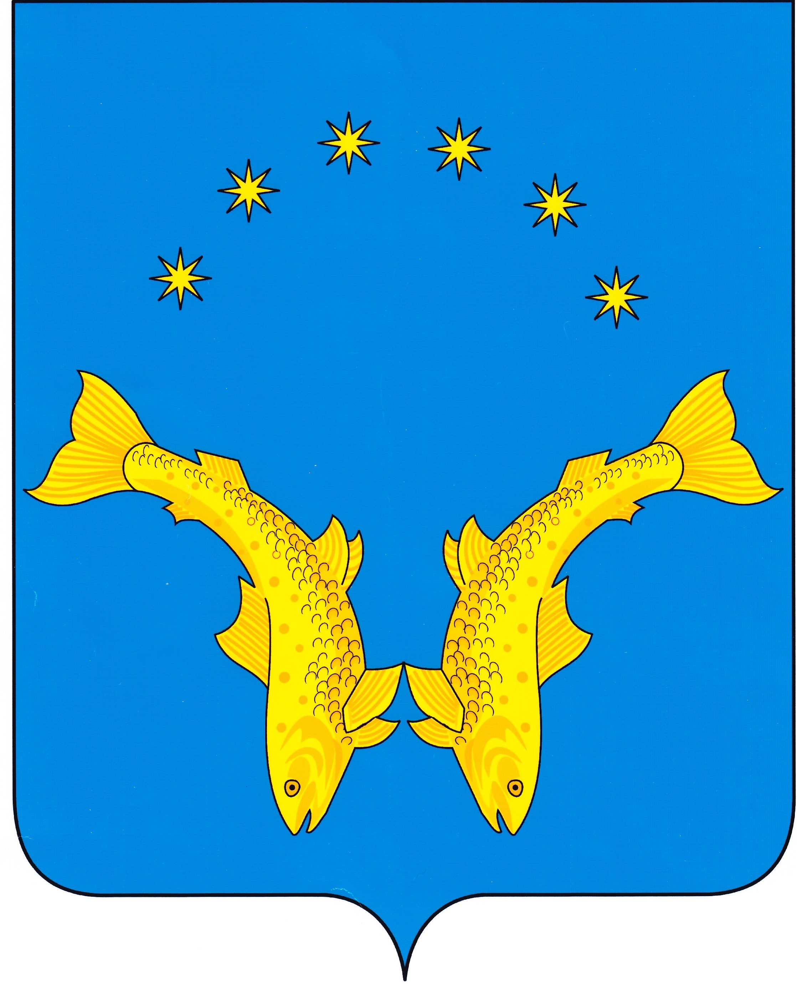

СОВЕТ ДЕПУТАТОВ СЕЛЬСКОГО ПОСЕЛЕНИЯ «ТЕЛЬВИСОЧНЫЙ СЕЛЬСОВЕТ» ЗАПОЛЯРНОГО РАЙОНА НЕНЕЦКОГО АВТОНОМНОГО ОКРУГА

37-е заседание 28-го созыва

РЕШЕНИЕ

от 24 июня 2022 № 2

О внесении изменений в Правила благоустройства территории Сельского поселения «Тельвисочный сельсовет» Заполярного района Ненецкого автономного округа.

Принимая во внимание, что методические рекомендации по разработке норм и правил по благоустройству территорий муниципальных образований, утвержденные Приказом Минстроя России от 29.12.2021 № 1042/пр носят рекомендательный характер Совет депутатов Сельского поселения «Тельвисочный сельсовет» Заполярного района Ненецкого автономного округа РЕШИЛ:

1. Внести изменения в Правила благоустройства территории Сельского поселения «Тельвисочный сельсовет» Заполярного района Ненецкого автономного округа, утвержденные решением Совета депутатов Сельского поселения «Тельвисочный сельсовет» Заполярного района Ненецкого автономного округа от 28.03.2022 № 9

2. Исключить пункты 9.9.3 и 9.9.4 ст.9 «Размещение и содержание детских и спортивных площадок, площадок для выгула животных, парковок (парковочных мест)»

3. Настоящее решение вступает в силу после его официального опубликования (обнародования).

Глава Сельского поселения
«Тельвисочный сельсовет»
Заполярного района
Ненецкого автономного округа Д.С. Якубович

